ผลการปฏิบัติงานของแต่ละสายงาน

ผลการปฏิบัติงานประจำเดือนธันวาคม
ประจำปีงบประมาณ พ.ศ. 2568
สถานีตำรวจภูธรเกาะพะงัน

งานสืบสวน
สภ.เกาะพะงัน
วันที่จับกุม 28 ธันวาคม 2568 เวลาประมาณ 10.00 น.
เจ้าหน้าที่ตำรวจ สภ.เกาะพะงัน ประกอบด้วย พ.ต.ท.เกียรติศักดิ์ ปานเนียม สว.สส.สภ.เกาะพะงัน ,ร.ต.อ.ผดุง ศรีชู รองสว.สส.สภ.เกาะพะงัน,ส.ต.ท.อภิวัฒน์ รักบำรุง ผบ.หมู่(ป.)สภ.เกาะพะงัน(ช่วยงานสืบสวน),ส.ต.ท.กฤติพงศ์ วีระชาญชัย ผบ.หมู่(ป.)สภ.เกาะพะงัน(ช่วยงานสืบสวน)
1.นาง เอ เมีย ตู ซา ( MRS. AYE MYA THU ZAR ) ( สัญชาติเมียนมาร์) อายุ ๔0 ปี เลขอ้างอิงคนต่างด้าว 2498400902143 ที่อยู่ 65/8 ม.7 ต.เกาะพะงัน อ.เกาะพะงัน จ.สุราษฎร์ธานี
2.นาย ยัง ไน ซู (YAN NAING SOE) ( สัญชาติเมียนมาร์) อายุ 31 ปี หนังสือเดินทางเลขที่ CC8305772 ตามหนังสือสำนักงานตวจคนเข้าเมืองพบว่าเดินทาง ตม.จว.สุราษฎร์ธานี บก.ตม.6 วันที่เดินทาง 15 มีนาคม 2024 วันครบกำหนดอนุญาตให้อยู่ 13 กุมภาพันธ์ 2025
3.นางสาว เมี๊ยะ เมี๊ยะ เว (MISS MYA MYA WIN) ( สัญชาติเมียนมาร์) อายุ 33 ปี เลขอ้างอิงคนต่างด้าว 2498401707460 ที่อยู่ 7/23 ม.6 ต.เกาะพะงัน อ.เกาะพะงัน จ.สุราษฎร์ธานี
4.นาย เช พิว นาว (MR. CHIT PHYO NAUNG) ( สัญชาติเมียนมาร์) อายุ 21 ปี เลขประจำตัวคนต่างด้าว 6678470002031 ที่อยู่ 86/3 ม.7 ต.เกาะพะงัน อ.เกาะพะงัน จ.สุราษฎร์ธานี วันที่เดินทาง ตม.จว.สุราษฎร์ธานี บก.ตม.6 วันครบกำหนดอนุญาต 29 มีนาคม 2026
โดยกล่าวหา “ร่วมกันจัดตั้งโรงเรียนในระบบโดยไม่ได้รับอนุญาต”และได้แจ้งข้อกล่าวหาให้ผู้ถูกจับที่ 1และ ผู้ถูกจับที่ 3 ทราบว่าเป็นความผิดฐาน “เป็นบุคคลต่างด้าวทำงานโดยไม่มีใบอนุญาตทำงาน”
พร้อมด้วยของกลางคือ
1.หนังสือเรียนบทเรียนพม่าจำนวน 16 เล่ม
2.หนังสือเรียนบทเรียนพม่าจำนวน 3 เล่ม
3.หนังสือเรียนบทเรียนพม่าจำนวน 2 เล่ม
4.หนังสือเรียนบทเรียนพม่าจำนวน 10 เล่ม
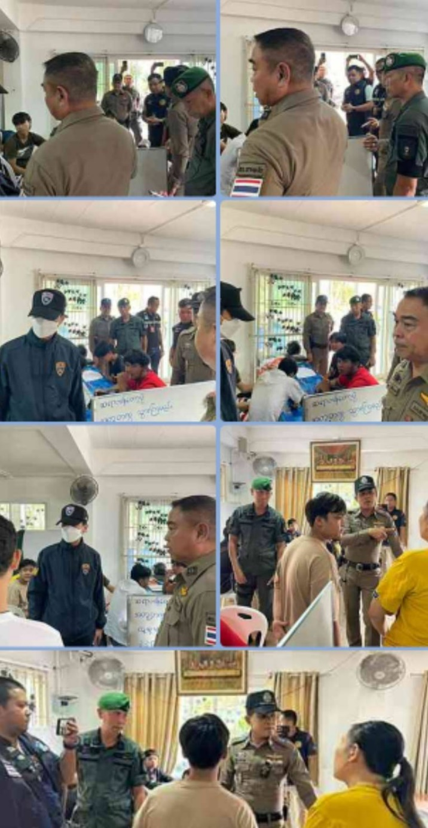

วันที่ 30 ธันวาคม 2567 เวลาประมาณ ๑๓.๐๐ น.
สถานที่เกิดเหตุ/จับกุม บริเวณลานจอดรถหน้าบ้านเช่าไม่ทราบเลขที่ ม.2 ต.เกาะพะงัน อ.เกาะพะงัน จ.สุราษฎร์ธานี ละติจูดที่ 9.726756 ลองติจูดที่ 100.001465

เจ้าหน้าที่ตำรวจ กองกำกับการสืบสวนตำรวจภูธรจังหวัดสุราษฎร์ธานี ชุดจับกุม นำโดย พ.ต.ต.เจริญชัย บุญเกลี้ยง สว.กก.สส.ภ.จว.สุราษฎร์ธานี ,ร.ต.ท.บุญโลม มณีโชติ,ร.ต.ต.เดชา ฤกษ์ยาม ,ด.ต.วัชรากร พริกบุญจันทร์, ด.ต.ไพรัช รอดภัย
เจ้าหน้าที่ตำรวจ สภ.เกาะพะงัน ประกอบด้วย พ.ต.ต.เกียรติศักดิ์ ปานเนียม สว.สส.สภ.เกาะพะงัน ,ส.ต.อ.ณฤพล ชูเนือง ผบ.หมู่(ป.) สภ.เกาะพะงัน (ช่วยงานสืบสวน),ส.ต.ท.อภิวัฒน์ รักบำรุง ผบ.หมู่(ป.)สภ.เกาะพะงัน(ช่วยงานสืบสวน),ส.ต.ท.กฤติพงศ์ วีระชาญชัย ผบ.หมู่(ป.)สภ.เกาะพะงัน(ช่วยงานสืบสวน)
เจ้าพนักงานฝ่ายปกครองอำเภอเกาะพะงัน ภายใต้การอำนวยการของนายนพดล ขาวมะลิ นายอำเภอเกาะพะงัน ,นายสุทธิพงษ์ ทองเรือง ปลัดอำเภอหัวหน้ากลุ่มงานบริหารงานปกครอง ได้สั่งการให้ชุดจับกุม นำโดย
มว.ต.อัครพล พูลผล ปลัดอำเภอฝ่ายความมั่นคง ,ม.ต.สิทธิศักดิ์ เจริญจันทร์ ,อส.อ.ทวิช ศรีทองกุล,อส.ต.ธันวา สุวรรณเสน ,อส.ต.ธีรยุทธ พรหมศิลป์
ได้ร่วมกันทำการจับกุมตัว
นายบุญฤทธิ์ หรือเต๋า ศรีปาน อายุ ๓๓ ปี (เกิด ๒๕ พ.ค. ๒๕๓๔ ) เลขประจำตัวประชาชน ๑-๑๐๐๒-๐๐๖๗๕-๘๑-๕ อยู่บ้านเลขที่ ๘๘ ม.๙ ต.ลาดแค อ.ชนแดน จ.เพชรบูรณ์
พร้อมด้วยของกลางคือ
๑.ยาเสพติดให้โทษประเภท ๑ (ยาบ้า) เม็ดสีส้มชนิดกลมแบนมีอักษรอังกฤษ WY ประทับอยู่บนเม็ดยาด้านหนึ่งอีกด้านหนึ่งเรียบ บรรจุอยู่ในถุงพลาสติกใสแบบกดปิดดึงเปิด จำนวน ๒ ถุง
ถุงที่ ๑ ยาเสพติดให้โทษประเภท ๑ (ยาบ้า) จำนวน ๕ เม็ด
ถุงที่ ๒ ยาเสพติดให้โทษประเภท ๑ (ยาบ้า) จำนวน ๑๐ เม็ด
ทั้ง ๒ ถุง ซุกซ่อนไว้ภายในซิปข้าง ของกระเป๋าสะพายแบบหนังสีลาย ขาว ดำ ที่นายบุญฤทธิ์ หรือเต๋า ศรีปาน ( ผู้ถูกจับนี้ ) สะพายอยู่ขณะถูกจับกุมตัว
๒.ยาเสพติดให้โทษประเภท ๑ (ยาบ้า) เม็ดสีส้มชนิดกลมแบนมีอักษรอังกฤษ WY ประทับอยู่บนเม็ดยาด้านหนึ่งอีกด้านหนึ่งเรียบ บรรจุอยู่ในถุงพลาสติกใสแบบกดปิดดึงเปิด แล้วใส่ไว้ในถุงพลาสติกใสแบบกดปิดดึงเปิดอีกชั้นนึง จำนวน ๒ ถุง
ถุงที่ ๑ ยาเสพติดให้โทษประเภท ๑ (ยาบ้า) จำนวน ๑๔เม็ด
ถุงที่ ๒ ยาเสพติดให้โทษประเภท ๑ (ยาบ้า) จำนวน ๒๐ เม็ด
ทั้ง ๒ ถุง ซุกซ่อนไว้ภายกล่องโลหะ ทรงสี่เหลี่ยม แล้วซุกซ่อนไว้ ภายในตะกร้าเสื้อผ้า ภายในห้องพักไม่ปรากฎเลขที่ ม.๒ ต.เกาะพะงัน อ.เกาะพะงัน จ.สุราษฎร์ธานี
รวมยาบ้า ของกลางลำดับที่ ๑-๒ จำนวน ๔๙ เม็ด

จึงเรียนมาเพื่อโปรดทราบ

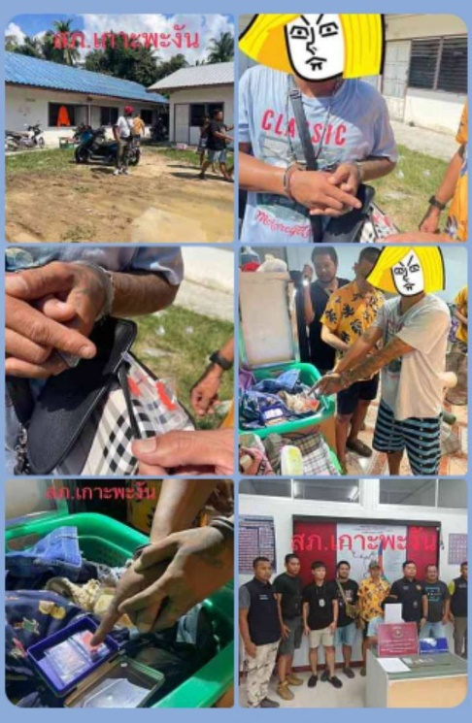

งานสอบสวน
วันที่23 ธ.ค. 67 เวลา 10:30 น.
ภายใต้การอำนวยการ พ.ต.อ.ปัญญา นิรัติมานนท์ ผกก.สภ.เกาะพะงัน และ พ.ต.ท.สมศักดิ์ หนูรอด รอง ผกก.(สอบสวน) สภ.เกาะพะงัน
สั่งการให้ ส.ต.ต.กิตติพงษ์ สุวรรณพฤกษ์ ผบ.หมู่ ผช.พงส.สภ.เกาะพะงัน เดินทางไปส่งของกลางในคดี ณ ศูนย์ฯพิสูจน์หลักฐาน8 และสำนักงาน ปปส. จว.สุราษฎร์ธานี ได้ออกเดินทางแล้วแต่เวลานี้
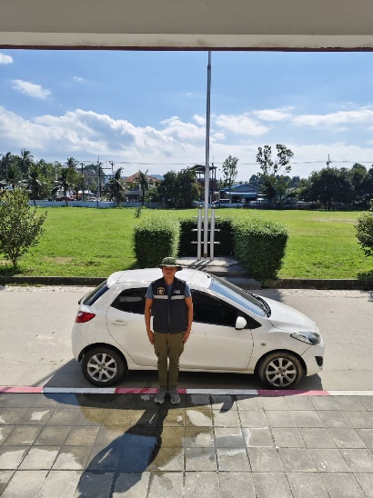

3. งานป้องกันปราบปราบ
วันที่ 14 ธันวาคม 2567
ด.ต.ยุทธนา สุวรรณชาตรี ผบ.หมู่(ป.)สภ.เกาะพะงัน
เรียกแถวสายตรวจผลัดเก่า-ใหม่ เข้าแถว ชี้แจงภารกิจ ตรวจเครื่องแต่งกาย ทรงผม รองเท้า เน้นให้ถูกต้องตามระเบียบ ก่อนปล่อยแถวออก ว.4 พื้นที่
เน้นย้ำภารกิจ ดังนี้
1. ให้สายตรวจแต่ละผลัดตรวจสอบจุดประดิษฐานพระบรมฉายาลักษณ์ในจุดต่างๆในพื้นที่อย่าให้เกิดความเสียหายอย่างเด็ดขาด
2.ให้สายตรวจแต่ละผลัดเร่งรัดการปฎิบัติกลุ่ม 4
3. ให้สายตรวจแต่ละผลัดตรวจสอบการแข่งขันในทางและกวดขันรถเสียงดังโดยให้ทำการบันทึกตรวจยึดท่อไอเสียงที่ไม่ได้มาตรฐานไว้
4.เน้นย้ำสายตรวจทุกนายให้ปฎิบัติหน้าที่โดยยึดหลักยุทธวิธีโดยเคร่งครัด
ตรวจห้องควบคุมพบสิบเวร
ด.ต.รัฐพล เกิดสังข์
ปฎิบัติหน้าที่เวรควบคุมผู้ต้องหา
สภาพเรียบร้อยดี สะอาด,แข็งแรง เหตุการณ์ทั่วไปปกติ
(มือถือ) 0984898457
จึงเรียนมาเพื่อโปรดทราบ
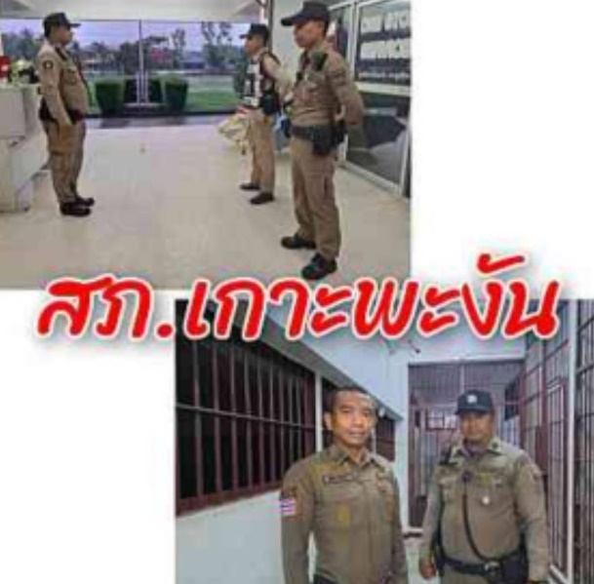

วันที่ 14 ธันวาคม 2567 เวลา 12.00น.
พ.ต.ท.ชัยยัน ชูเเก้ว สวป.สภ.เกาะพะงัน
พร้อมด้วยสายตรวจจราจร
ว.4 สำรวจพื้นที่ตรวจสอบ ปริมาณน้ำ พื้นที่รับผิดชอบสภาพถนนการอำนวยการจราจรบริเวณที่มีน้ำต้มขัง
ม.1 ต.เกาะพะงัน อ.เกาะพะงัน จ.สุราษฎร์ธานี
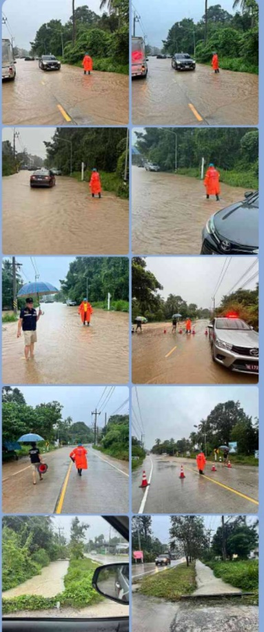

4. งานจราจร

วันที่ 23 ธันวาคม 2567 เวลา 07.30 น.
ด.ต.ไพศาล มะโนธรรม ผบ.หมู่ (ป.) สภ.เกาะพะงัน ปฏิบัติหน้าที่
สายตรวจจราจร
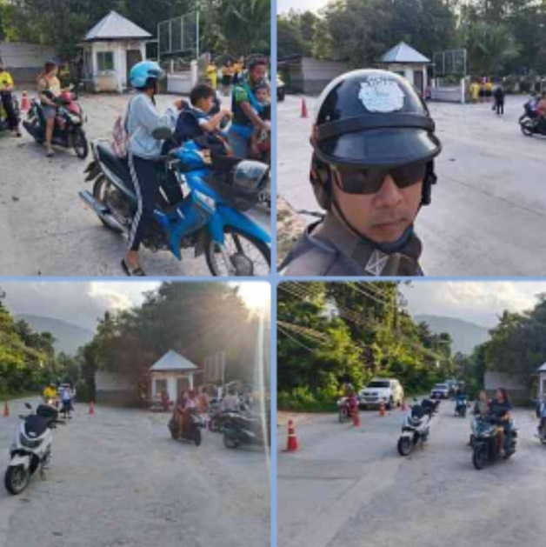
ว.4 อำนวยความสะดวกด้านการจราจรหน้าโรงเรียนเทศบาลตำบลเกาะพะงัน ม.2 ต.เกาะพะงัน อ.เกาะพะงัน จ.สุราษฎร์ธานี

วันที่ 3 ธันวาคม 2567 จ.ส.ต.ปฐมพงษ์ รื่นระเริงศักดิ์
รรท. ผบ.หมู่ (ป.) สภ.เกาะพะงัน
ปฏิบัติหน้าที่สายตรวจจราจร
ว.4 ดูแลความปลอดภัยร้านทองในเขตพื้นที่รับผิดชอบ
ม.1 ต.เกาะพะงัน อ.เกาะพะงัน จ.สุราษฎร์ธานี
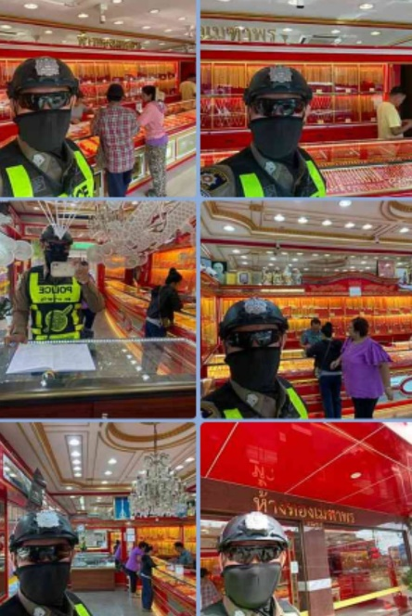

5. งานอำนวยการ
วันนี้ 3 ธันวาคม 2567
เวลา 08.00 น.
พ.ต.อ.ปัญญา นิรัติมานนท์ ผกก.สภ.เกาะพะงัน พร้อม
พ.ต.ท.ชัยยุทธ์ คงแก้ว รอง ผกก.ปฯ,พ.ต.ท.จิรวัตร ไตรเมศ สว.ธรฯ,พ.ต.ท.ชัยยัน ชูแก้ว สวปฯ
เรียกแถวข้าราชการตำรวจในสังกัดเคารพธงชาติกล่าวบทปลงใจ คำปฎิญาณ,อุดมคติตำรวจ,วิสัยทัศน์ ผบ.ตร.,วิสัยทัศน์ ตร, พร้อมชี้แจงภารกิจ ตรวจสอบความพร้อมก่อนออกปฏิบัติหน้าที่ และตรวจสอบทรงผม เครื่องแต่งกายให้ถูกต้องตามระเบียบ

